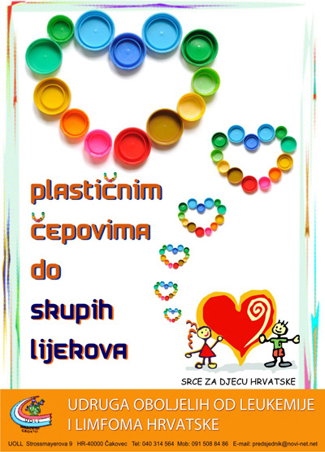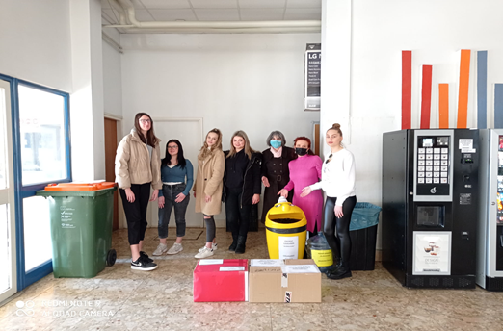
Humanitarci Ekonomsko-birotehničke i trgovačke škole opet u akciji - „PLASTIČNIM ČEPOVIMA DO SKUPIH LIJEKOVA“
Naša se škola uključila u humanitarnu akciju “Plastičnim čepovima do skupih lijekova” u sklopu Projekta građanin “Za EKOnomsku“ prije tri godine. Naime, sakupljanjem plastičnih čepova potičemo ekološku osviještenost naših učenika te čuvamo prirodu i okoliš, a također činimo i plemenito djelo.
Udruga oboljelih od leukemije i limfoma (UOLL) od 2013. godine provodi akciju “Plastičnim čepovima do skupih lijekova” na području cijele Hrvatske. Za jedan kilogram čepova Udruga dobije 1,5 kn.
Cilj je akcije pomoć Udruzi oboljelih od leukemije i limfoma Hrvatske te se od novca prikupljenog reciklažom sakupljenih čepova sufinancira nabava skupih lijekova oboljelima od teških malignih bolesti.
Akcija se nastavlja i dalje...

